激光功能介绍—小孔的处理方式
小孔标记：主要应用于孔径小于板材厚度的孔或者在厚板上小于一定值的孔难于切割，需要使用其他方式二次加工，但需要标记孔位置的零件。
1、小孔打标的类型和大小可以在板材设置中选择：
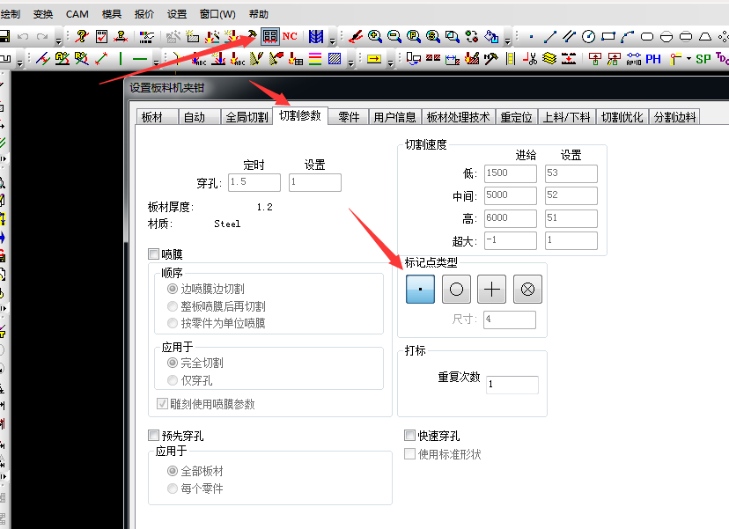
2、小孔的处理方式可以在自动切割里面选择：处理的方式我们可以选择标记，穿孔或者无。
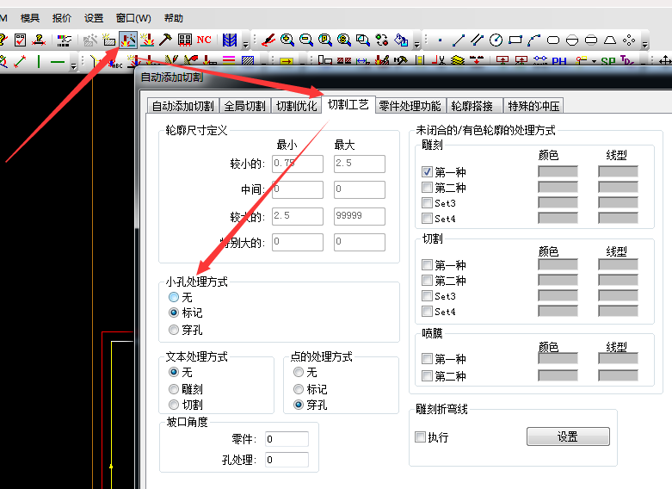
3、到底多小的孔才被认为是小孔呢，这个是切割参数表中的几何图形的大小来定义的小于小轮廓的尺寸的孔就是小孔。
